В пункте проката имеются в наличии следующие технические средства реабилитации

1. Инвалидная каляска Barry B3 (1618C0303) c шириной сиденья 51 см, литье колеса, 100 кг

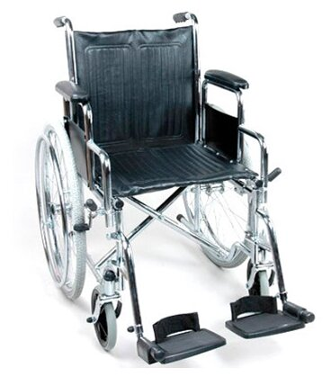

Функциональность и маневренность коляски Barry B3 достигается за счет съемных подлокотников и подножек — пользователь может заезжать в узкие проходы, коридоры, подъезжать вплотную к столу или кровати.

Прочная и надежная стальная рама складывается, благодаря чему кресло занимает мало места при хранении дома или в багажнике легковой машины. Эта модель представлена в нескольких модификациях, отличающихся шириной сидения (38, 41, 43, 46 и 51 см). Сиденье, как и спинка и обтяжка подлокотников выполнены из полиуретана.

**Особенности:**

* Стальная складная рама.
* Съемные откидные подножки и подлокотники.
* Цельнолитые шины — не требуют накачивания.
* Вес 17.5 кг, максимальная нагрузка 100 кг.

1. Кресло-туалет WC100 (Econom)

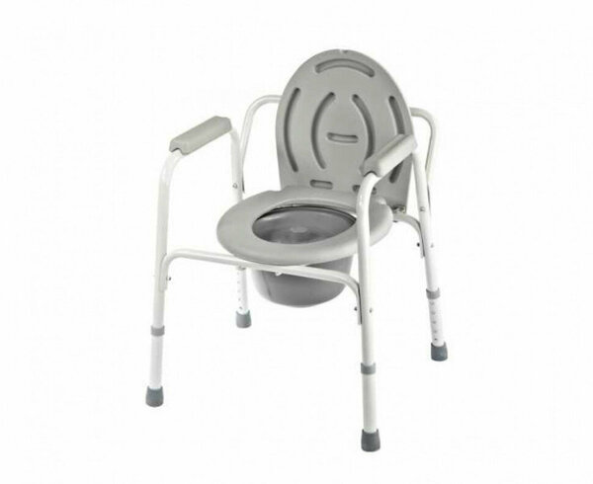

WC Econom - кресло-туалет от Barry (новое название модели WC100) из стали, с регулируемой высотой сиденья, со съемным ведром с крышкой и пластиковыми подлокотниками. Компактное. Легко собирается. Максимальная грузоподъемность 100 кг.

Это отличное решение для людей с ограниченными возможностями, которым нужна помощь в посещении туалета. Кресло-туалет серии WC Econom имеет ряд преимуществ перед обычными туалетными стульями. Оно удобно, надежно и безопасно в использовании.

Имеет прочную конструкцию, легко моющиеся и дезинфицируемые поверхности, регулируемую высоту сиденья и максимальную грузоподъемность до 100 кг.

.

3.Кровать функциональная медицинская Novokom, арт. Е-8

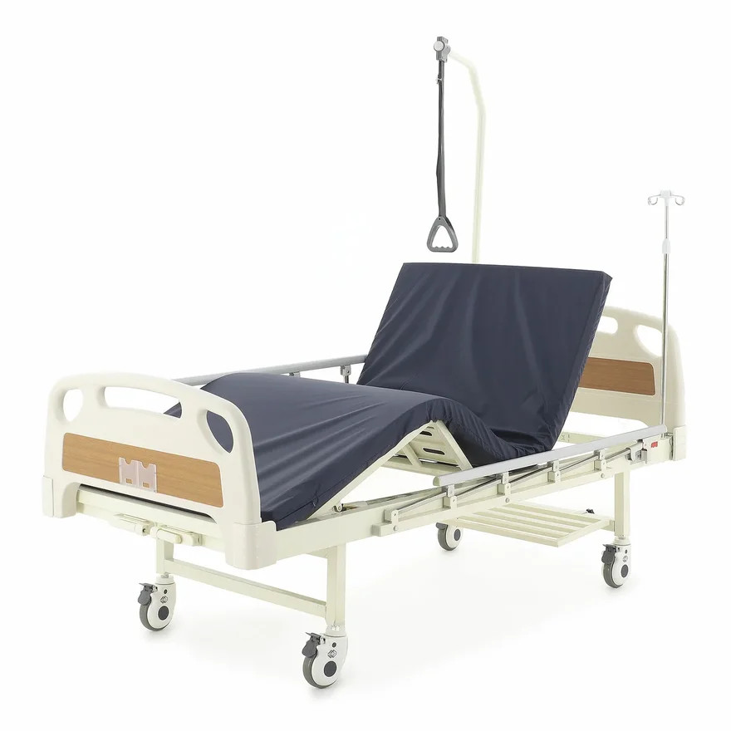

Использование специальной медицинской кровати Е-8 MM-18ПЛН (2 функции) с полкой и столиком необходимо в том случае, если человек, имеет ограниченные физические возможности.

Это может быть как период реабилитации после оперативного вмешательства, так и лечение человека с инвалидностью. Кровать – механическая, дополнительно укомплектована столиком и полочкой. Это позволяет создавать вокруг человека необходимую среду, в которой ему будет максимально комфортно. Кроме того, полочка позволяет держать в порядке нужные медикаменты. Спинка кровати выполнена из качественного пластика, сам каркас сделан из стали с пластиковым кожухом.

Всего кровать имеет 4 секции, положение которых можно менять при помощи механического привода. Максимальный наклон головной секции составляет 70 градусов, а ножной – 25 градусов. Кровать имеет боковые ограждения, которые, при необходимости, можно складывать.

Дополнительно в комплекте идет транс фузионная стойка для капельниц. Кровать установлена на колесики с диаметром 12 см. Каждое из них имеет тормоз, исключающий случайное движение кровати. Максимально возможная нагрузка на кровать составляет 150 килограмм. Вес же самой конструкции в собранном виде – 64 килограмма.

4.Надувная ванна MET PURE для мытья лежачих больных (с компрессором)

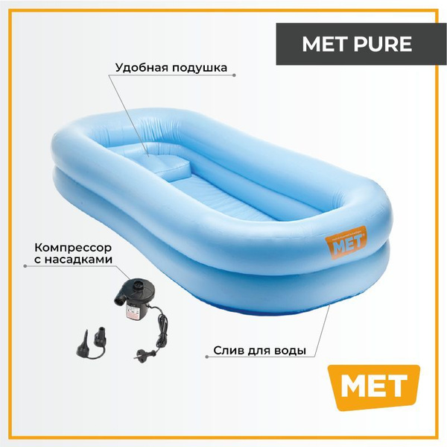Надувная ванна для кровати с компрессором для накачки: комфорт и гигиена для лежачих больных  
Надувная ванна для кровати с компрессором для накачки станет незаменимым помощником при проведении гигиенических процедур. Она позволяет полностью помыть человека прямо на кровати, без перемещения человека.  
Ванна изготовлена из высококачественного винила, что обеспечивает прочность, эластичность и хорошую обработку и воздействие температур. Материал также обладает гипоаллергенными свойствами, что делает ванну безопасной для использования.  
В комплект входит встроенная подушка, обеспечивающая дополнительный комфорт пользователя, электрический компрессор (насос) для надувания и сдувания ванны и подушки, а также устройство для слива воды.  
Ванна оснащена компрессором (для накачивания и сдувания) и устройством для слива воды. Длина шланга составляет 1 метр, что позволяет удобно разместить ванну рядом с кроватью.  
Ванна надувная для кровати с компрессором для накачки соответствует всем стандартам качества.

5. Матрас медицинский Novokon (1950*900*80 мм, ППУ 20кг/м3, универсальный, ткань Оксфорд, П-молния.

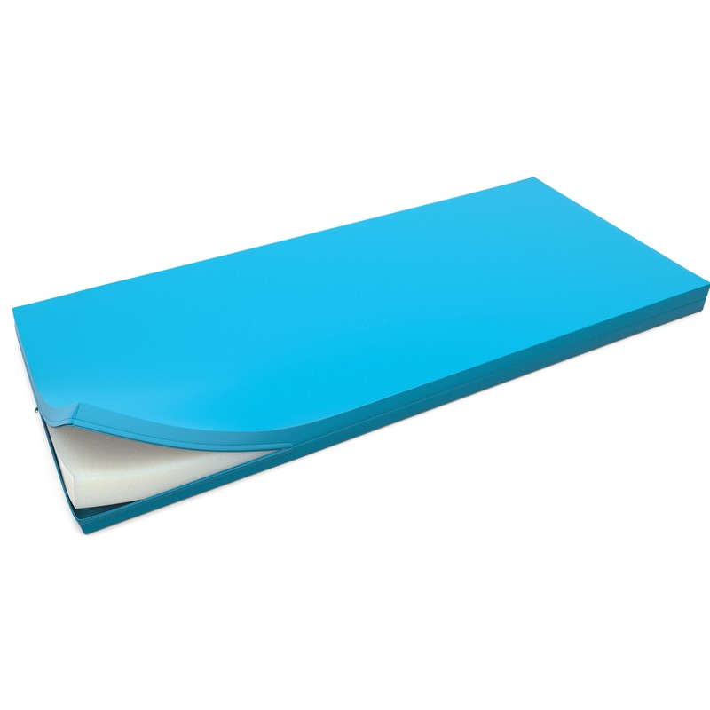

Матрац медицинский с наполнителем из эластичного пенополиуретана плотностью 20 кг/м3. Современный, безопасный, экологичный, гипоаллергенный материал, отвечающий европейским стандартам качества. Мягкий, приятный на ощупь. Очень прочный. Прост в эксплуатации. Устойчив к разрыву и трению. Обладает хорошей воздухопроницаемостью. Не скользит, на ней не скатывается постельное белье за счет бархатистой фактуры. Абсолютно водонепроницаемый. Имеет длительный срок службы.

6. Опора под спину Barry Base.

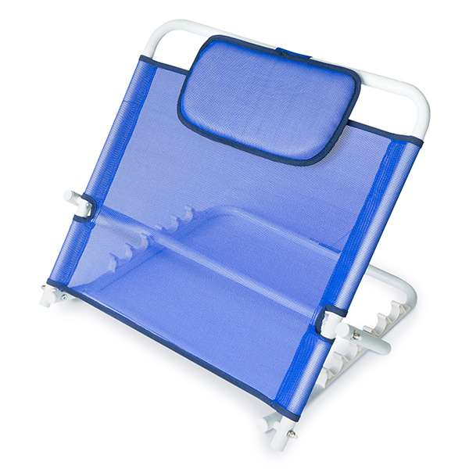

Barry Base — опора под спину для лежачих больных. Изделие принимает 5 положений, что позволяет найти наиболее удобную конфигурацию для пациента.

Каркас опоры выполнен из стали с порошковым напылением. Это обеспечивает долговечность и прочность. Обивка - сетчатый полиэстер синего цвета, который позволяет воздуху свободно циркулировать. Изделие способно выдержать нагрузку в 100 кг, а сам вес опоры составляет 2,5 кг.

7.Противопролежневая система Barry Serio Plus? 200*90*7 см.

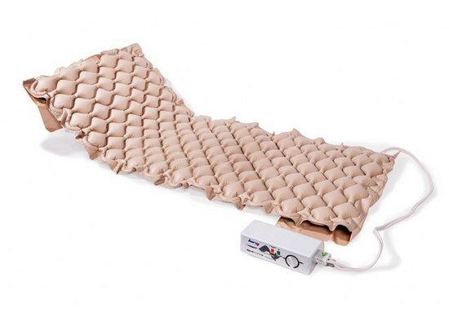Противопролежневая система Barry Serio с ячеистой структурой рекомендована для профилактики и лечения пролежней легкой и средней степени риска. Благодаря простой эксплуатации может применяться как в домашних, так и в клинических условиях.

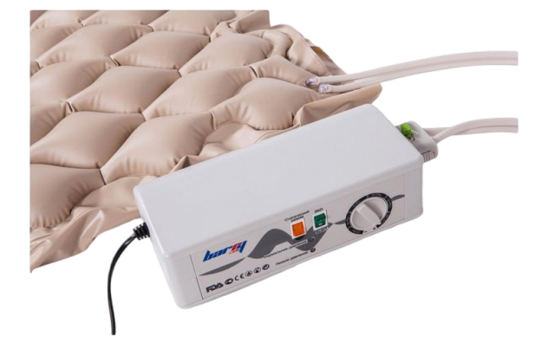

В основе принципа действия системы Barry Serio лежит поочередное надувание и спускание компрессором ячеек матраса, что создает благоприятное массажное действие и переводит давление с одних частей тела на другие. В процессе работы массажной системы Barry Serio точка опоры тела пациента постоянно меняется, что позволяет поддерживать жизнеспособность его мягких тканей.

Вентиляционные отверстия предотвращают опрелости, обеспечивают дыхание кожи. Матрас изготовлен из нетоксичного, совершенно безопасного для человека материала – поливинилхлорида, рассчитанного на долгий срок службы даже при постоянном использовании.

8. Устройство для приподнимания Barry Escada.

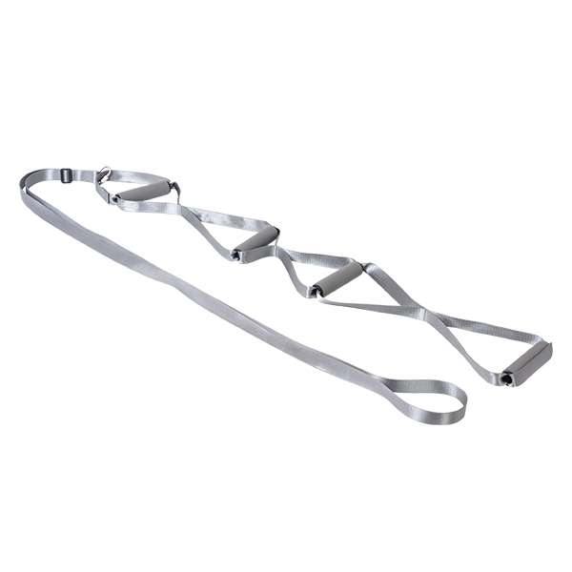Устройство для приподнимания Barry Escada предназначено для облегчения самостоятельного подъема с кровати или изменения положения тела в кровати малоподвижным людям или людям с травмами. Barry Escada призвано создать дополнительный комфорт пациентам, облегчить уход родным и близким и поддержать уют в комнате, не нагромождая ее крупногабаритными устройствами с похожим назначением. Barry Escada удобно хранить, перемещать и, самое важное, пользоваться им.

Обращаться по вопросам получения Технических средств реабилитации по номеру телефона

8 383 48 23-088